淮安市思家家具有限公司年产200套家具项目
竣工环境保护验收报告

淮安市思家家具有限公司
二〇二〇年九月

建设单位法人代表:颜廷红（签字）
编制单位法人代表:杜 斌（签字）
项目负责人: 周 勇
报告编写人: 周 勇
报告审核人: 胡银雷

建设单位:淮安市思家家具有限公司（盖章）
电话:18816221111
邮编:223200
地址:淮安市淮安区苏嘴镇章洼村一组234省道东侧

编制单位:淮安翔宇环境检测技术有限公司（盖章）
电话:0517-83891662
传真:0517-83891662
邮编:223000
地址:淮安工业园区发展大道19号
目录
1、项目概况 1
2、验收依据 3
2.1相关法律、法规 3
2.2技术导则 4
2.3建设项目环境影响报告表及其审批部门审批决定 4
3、工程建设概况 5
3.1地理位置及厂区平面布置 5
3.2建设内容 9
3.3主要原辅材料及能源消耗 10
3.4水源及水平衡 10
3.5生产工艺 11
3.6项目变动情况 14
4、环境保护设施 16
4.1污染物治理/处理设施 16
4.2其他环境保护措施 21
4.3环保设施“三同时”落实情况 21
5、建设项目环评报告表的主要结论与建议及审批部门审批决定 23
5.1建设项目环评报告表的主要结论与建议 23
5.2审批部门审批决定 23
6、验收执行标准 25
6.1废水排放标准 25
6.2废气排放标准 25
6.3噪声排放标准 25
6.4固废排放标准 25
6.5总量控制 26
7、验收监测内容 27
7.1环境保护设施调试运行效果 27
8、质量保证及质量控制 29
8.1监测分析方法 29
8.2监测仪器 29
8.3人员资质 30
8.4水质监测分析过程中的质量保证和质量控制 30
8.5气体监测分析过程中的质量保证和质量控制 30
8.6噪声监测分析过程中的质量保证与质量控制 30
9、验收监测结果 32
9.1生产工况 32
9.2环境保设施调试运行效果 32
9.3工程建设对环境的影响 37
10、验收监测结论 39
10.1结论 39
10.2建议 40
建设项目竣工环境保护“三同时”验收登记 41

附件
附件1项目备案证
附件2环评批复
附件3法人身份证
附件4营业执照
附件5规划证明
附件6 检验检测机构资质认定证书
附件7 验收工况
附件8 危废处置协议
附件9 检测报告
附件10 房屋租赁合同
附件11 环保管理制度
附件12 固定污染源排污登记回执

1、项目概况
淮安市思家家具有限公司投资100万元在淮安市淮安区苏嘴镇章洼村一组234省道东侧,租赁一栋厂房建设年产200套家具项目，项目占地面积为1500m²，建筑面积为750m²，劳动定员15人，不设食宿，年工作260天，实行白班8小时工作制。项目于2019年3月4日取得淮安区发展改革委的项目备案，项目代码为：2019-320803-21-03-508813。
淮安市思家家具有限公司于2019年4月委托湖南大自然环保科技有限公司编制《淮安市思家家具有限公司年产200套家具项目环境影响报告表》，项目于2019年5月15日获得淮安市淮安生态环境局批复，项目批复文号为淮环表复【2019】69号。
根据国务院令第682号《建设项目环境保护管理条例》、《建设项目竣工环境保护验收暂行办法》(国环规环评[2017]4号)和《建设项目竣工环境保护验收技术指南污染影响类》(生态环境部公告2018年第9号)等文件相关规定，我公司于2020年8月着手开展本项目的竣工环境保护验收工作。对照项目环评及批复内容，对项目主体工程和环境保护设施建设情况进行了验收自查，对照有关国家和地方标准编制了《淮安市思家家具有限公司年产200套家具项目竣工环境保护验收报告》。
建设项目竣工环境保护验收概况汇总见表1.1-1。
表1.1-1项目基本概况
序号 | 项目 |  | 执行情况
1 | 项目名称 |  | 年产200套家具项目
2 | 建设单位 |  | 淮安市思家家具有限公司
3 | 建设性质 |  | 新建
4 | 建设地点 |  | 淮安市淮安区苏嘴镇章洼村一组234省道东侧
5 | 建设规模 | 占地面积 | 1500m²
5 | 建设规模 | 总投资 | 100万元
5 | 建设规模 | 环保投资 | 21万元
6 | 立项 | 备案机关 | 淮安市淮安区发展改革委
6 | 立项 | 审批文号 | 2019-320803-21-03-508813
6 | 立项 | 审批时间 | 2019年3月4日
7 | 环评 | 环评编制单位 | 湖南大自然环保科技有限公司
7 | 环评 | 审批机关 | 淮安市淮安生态环境局
7 | 环评 | 审批文号 | 淮环表复【2019】69号
7 | 环评 | 审批时间 | 2019年5月15日
8 | 项目建设过程 | 动工时间 | 2019年7月
8 | 项目建设过程 | 竣工时间 | 2020年5月
8 | 项目建设过程 | 调试时间 | 2020年6月
9 | 申领排污许可证情况 |  | 已申报（91320803MA1XY4H62T001Q）(领取时间：2019年12月19日）
10 | 验收工作由来 |  | 根据《建设项目环境保护管理条例》相关要求“编制环境影响报告书、环境影响报告表的建设项目竣工后，建设单位应当按照国务院环境保护行政主管部门规定的标准和程序，对配套建设的环境保护设施进行验收，编制验收报告”开展验收工作
11 | 验收工作的组织与启动时间 |  | 2020年8月淮安翔宇环境检测技术有限公司受建设单位委托组织开展竣工验收工作
12 | 验收范围与内容 |  | 淮安市思家家具有限公司年产200套家具项目环境保护设施、主体工程等
13 | 现场验收监测时间 |  | 2020年8月13日～2020年8月14日淮安翔宇环境检测技术有限公司对项目进行了竣工验收监测
14 | 验收监测报告形成过程 |  | 根据淮安翔宇环境检测技术有限公司出具的验收监测数据编制验收监测报告
15 | 工程实际建设情况 |  | 主体及公辅工程已经建成，各类设施处于正常运行状态

2、验收依据

2.1相关法律、法规
（1）《中华人民共和国环境保护法》(2014年修订，2015年1月1日起施行)；
（2）《中华人民共和国环境影响评价法》（2018年12月29日修订）；
（3）《中华人民共和国大气污染防治法》（2018 年10月26日修订）；
（4）《中华人民共和国水污染防治法》（2017年6月27号修订，2018年1月1日起施行）；
（5）《中华人民共和国环境噪声污染防治法》（2018年12月29日修订）
（6）《中华人民共和国土壤污染防治法》（2019年1月1日施行）。
（7）《中华人民共和国固体废物污染环境防治法》（2020年9月1日施行）
（8）《建设项目环境保护管理条例》（国务院[2017]682号令）；
（9）《江苏省环境噪声污染防治条例》（2018年3月28修订，2018年5月1日起施行）；
（10）《建设项目竣工环境保护验收暂行办法》（国环规环评[2017]4号）；
（11）《江苏省排污口设置及规范化整治管理办法》（苏环控[1997]122号文）；
（12）《关于印发建设项目竣工环境保护验收现场检查及审查要点的通知》（环办[2015]113号）；
（13）《固定污染源排污许可分类管理名录（2019年版）》（环境保护部令第11号）；
（14）《关于印发<排污许可证管理暂行规定>的通知》（环水体[2016]186号）；
（15）《关于建设项目竣工环境保护验收有关事项的通知》（苏环办[2018]34号）；

2.2技术导则
（1）《建设项目竣工环境保护验收技术指南污染影响类》(生态环境部公告2018年第9号)。

2.3建设项目环境影响报告表及其审批部门审批决定
（1）《淮安市思家家具有限公司年产200套家具项目环境影响报告表》，湖南大自然环保科技有限公司，2019年4月；
（2）《关于淮安市思家家具有限公司年产200套家具项目环境影响报告表的批复》（淮环表复【2019】69号），淮安市淮安生态环境局，2019年5月15日。

3、工程建设概况

3.1地理位置及厂区平面布置
项目位于淮安市淮安区苏嘴镇章洼村一组234省道东侧，厂区中心地理坐标为北纬33°69'86.9"，东经119°33'12.6"。项目西侧为空地、南侧为234省道、北侧为空地、东侧租赁房屋。项目地理位置与环评一致，具体见图3.1-1。周边情况图见图3.1-2。项目总占地面积1500m²，项目厂区设置喷漆房、木工区、仓库、一般固废暂存场所、危废暂存场所等，项目厂区平面布置图见图3.1-3。
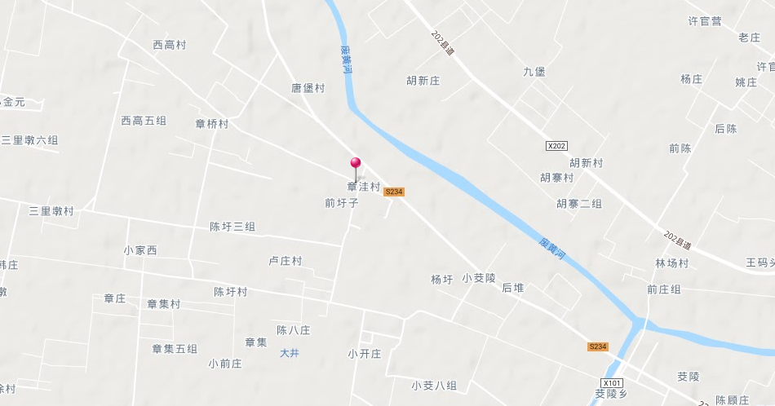

图3.1-1项目地理位置图

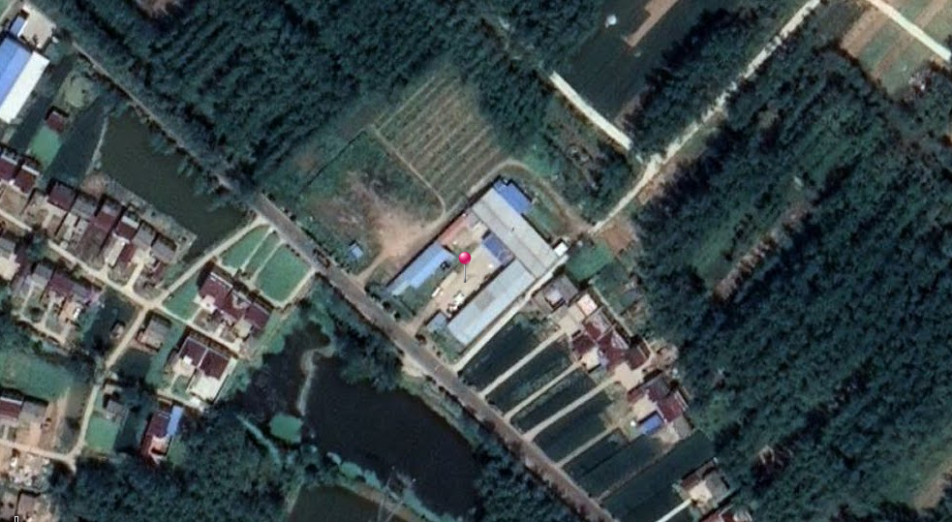
3.1-2项目周边示意图
空地

喷漆房
仓库
木工区

空地

无名路
闲置厂房

闲置厂房

234省道

危废仓库

：废气排放口
：化粪池

图3.1-3项目厂区平面布置

3.2建设内容
淮安市思家家具有限公司投资100万元在淮安市淮安区苏嘴镇章洼村一组234省道东侧,租赁一栋厂房建设年产200套家具项目，项目占地面积为1500m²，建筑面积为750m²，劳动定员15人，不设食宿，年工作260天，实行长白班，8小时工作制。总投资100万元，其中环保投资21万元主要用于建设“三废”处理设施等。
该项目生产能力见表3.2-1，公用及辅助工程见表3.2-2，生产设备见表3.2-3。
表3.2-1产品情况一览表
序号 | 产品名称 | 产品生产能力 |  | 年运行时数
序号 | 产品名称 | 设计规模 | 实际规模 | 年运行时数
1 | 软包家具 | 200件/年 | 200件/年 | 2080小时
表3.2-2公用及辅助工程
类别 | 建设名称 | 设计内容 | 实际建设 | 备注
主体工程 | 仓库 | 建筑面积300m² | 建筑面积300m² | 已建，1层,仓库
主体工程 | 木工区 | 建筑面积150m² | 建筑面积150m² | 已建，1层,生产车间
主体工程 | 喷漆房 | 建筑面积150² | 建筑面积150m² | 新建，1层，喷漆
公用工程 | 给水 | 用水量197.6t/a | 用水量196.6t/a | 区域自来水管网
公用工程 | 排水 | 污水156t/a | 污水156t/a | 预处理后用于绿化
公用工程 | 供电 | 年耗电0.8万kW•h | 年耗电0.8万kW•h | 市政供电管网
环保工程 | 废气处理 | 粉尘：集气设备+布袋除尘器+1#15m高排气筒 | 与环评一致 | 满足环境管理要求
环保工程 | 废气处理 | 有机废气：水帘+UV光氧+活性炭吸附+2#15m高排气筒 | 与环评一致 | 满足环境管理要求
环保工程 | 废水处理 | 生活污水经化粪池处理后用于绿化 | 与环评一致 | /
环保工程 | 噪声治理 | 经距离衰减、围墙隔挡厂界噪声达《工业企业厂界环境噪声排放标准》（GB12348-2008）2类标准要求 | 对除尘设施进行隔挡处理，减少噪声的排放 | /
环保工程 | 固废处置 | 生活垃圾环卫部门统一收集处理 | 环卫部门统一收集处理 | /
环保工程 | 固废处置 | 沉降粉尘  边角料  布袋收集尘渣外售综合利用 | 沉降粉尘  边角料  布袋收集尘渣外售综合利用 | 建设20m²固废堆场
环保工程 | 固废处置 | 废活性炭  漆渣  废包装桶  水帘废水委托有资质单位处置 | 废活性炭  漆渣  废包装桶  水帘废水委托淮安华昌固废处置有限公司合理处置 | 建设6m²危废仓库
表3.2-3生产设备一览表
序号 | 设备名称 | 规 格（型号） | 设计数量 | 实际数量
1 | 小四面刨 | 13# | 1台 | 1台
2 | 单片锯 | 153#B | 1台 | 1台
3 | 沙袋机 | / | 1台 | 1台
4 | 精密锯 | / | 1台 | 1台
5 | 空压机 | 1.0方 | 2台 | 2台
6 | 喷枪 | / | 1条 | 1条

3.3主要原辅材料及能源消耗
本项目主要原辅料消耗情况见表3.3-1。
表3.3-1主要原辅料消耗情况一览表
序号 | 原辅材料名称 | 设计年用量 | 实际年用量
1 | 木材 | 150立方米 | 150立方米
2 | 木工板 | 50立方米 | 50立方米
3 | 白乳胶 | 30L | 30L
4 | 水性漆 | 500L | 500L
5 | 腻子 | 200L | 200L
6 | 五金配件 | 0.01t | 0.01t

3.4水源及水平衡
项目共有职工15人，不在厂内住宿，根据《江苏省城市生活与公共用水定额》标准和《给排水常用数据手册》中相关数据，员工生活用水取每人每天50L计，年产260天，则生活用水195t/a，排污系数按80%计算，共计废水156 t/a。水帘废水：本项目水帘用水为2.4t/a，水帘柜中循环使用，每年更换一次，废水损耗量为0.3t/a，产生的水帘废水约为2.1t/a，水帘废水作为危废定期委托淮安华昌固废处置有限公司合理处置。调漆用水：本项目喷漆工序调漆用水为0.2t/a，调漆用水全部自然蒸发不外排。
根据建设项目水平衡可知，项目总用水量为197.6t/a，废水主要为生活污水，生活污水经化粪池处理后用于绿化。具体见图3.4-1水量及水平衡。
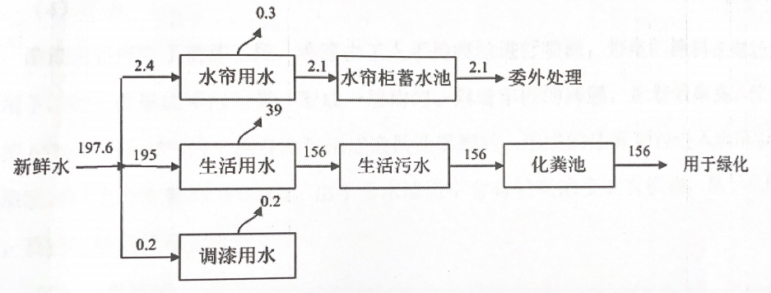
图3.4-1水量及水平衡（t/a）

3.5生产工艺
- 生产工艺流程及产污环节图见图3.5-1。

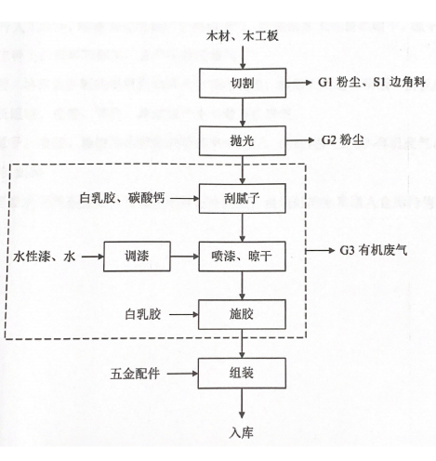

图3.5-1生产工艺流程及产污节点图
- 工艺流程说明
（1）切割：在木工车间利用单片锯、精密锯把木材和木工板切割至合适大小，该过程中会产粉尘G1、边角料S1。
（2）抛光：利用小四面刨、沙袋机对切割好的木料进行抛光处理，此过程产生粉尘G2。
（3）刮腻子、喷漆、施胶：刮腻子是将白乳胶和碳酸钙以一定比例进行混合搅拌形成腻子，然后对抛光处理后的木料进行刮涂，在此过程会产生有机废气；喷漆是将水性漆、水按照一定的配比调好，调漆过程会产生调漆废气，调好后利用喷枪人工喷涂，喷涂过程中产生喷涂废气，喷漆后的工件自然晾干，晾干过程中，附着在工件上的稀释剂挥发，会产生有机废气；施胶是将需要拼版的板材先涂抹一层白乳胶，然后进行人工拼板，拼板应该注意高低差、长短差、色差、节疤，此过程产生少量有机废气。
（4）组装：根据要求利用五金配件对家具部件进行组装，组装好的家具送入仓库待售。

3.6项目变动情况
根据江苏省环境保护厅文件《关于加强建设项目重大变动环评管理的通知》（苏环办[2015]256号）第三条：“建设项目存在变动，但不属于重大变动的纳入工程管理”。经验收监测及现场核查，对比环评及批复，本项目变动情况见下表。
表3.6-1项目变动内容统计、对比分析
变动  类别 | 变动类型 | 本项目变动情况 | 环境影  响增减 | 是否属于重大变动
性质 | 主要功能发生变化；主要开发任务发生变化； | 未发生变化 | 不变 | 不属于
规模 | 主要线路长度增加30%及以上 | 未发生变化 | 不变 | 不属于
规模 | 设计运营能力增加30%及以上 | 未发生变化 | 不变 | 不属于
规模 | 占地总面积（含陆域面积、水域面积等）增加30%及以上 | 未发生变化 | 不变 | 不属于
规模 | 配套的仓储设施（储存危险化学品或其他环境风险大的物品）总储存容量增加30%及以上 | 未发生变化 | 不变 | 不属于
规模 | 新增主要设备设施，导致新增污染因子或污染物排放量增加；原有主要设备设施规模增加30%及以上，导致新增污染因子或污染物排放量增加 | 未发生变化 | 不变 | 不属于
地点 | 项目重新选址 | 未重新选址 | 不变 | 不属于
地点 | 在原厂址内调整（包括总平面布置或生产装置发生变化）导致不利环境影响显著增加。 | 未发生变化 | 不变 | 不属于
地点 | 线路横向位移超出200米的长度累计达到原线路长度的30%及以上 | 未发生变化 | 不变 | 不属于
地点 | 位置或管线调整使得评价范围内出现新的自然保护区、风景名胜区、饮用水水源保护区等环境敏感区和要求更高的环境功能区；位置或管线调整使得评价范围内出现新的环境敏感点 | 未发生变化 | 不变 | 不属于
生产  工艺 | 施工、运营方案发生变化，直接涉及自然保护区、风景名胜区、饮用水水源保护区等环境敏感区和要求更高的环境功能区，且导致生态环境不利影响显著增加 | 未发生变化 | 不变 | 不属于
环境保护措施 | 施工期或运营期污染防治措施的工艺、规模、处置去向、排放形式等调整，导致新增污染因子或污染物排放量、范围或强度增加；施工期或运营期主要生态保护措施调整，导致生态环境不利影响显著增加；其他可能导致环境影响或环境风险增大的环保措施变动。 | 未发生变化 | 不变 | 不属于

4、环境保护设施

4.1污染物治理/处理设施

4.1.1废水
本项目主要用水为生活用水、水帘用水及调漆用水，目前有职工15人，不在厂内住宿，根据《江苏省城市生活与公共用水定额》标准和《给排水常用数据手册》中相关数据，员工生活用水取每人每天50L计，年产260天，则生活用水195t/a，排污系数按80%计算，共计废水156 t/a。水帘废水：本项目水帘用水为2.4t/a，水帘柜中循环使用，每年更换一下，废水损耗量为0.3t/a，产生的水帘废水约为2.1t/a，水帘废水作为危废定期委托资质单位处置。调漆用水：本项目喷漆工序调漆用水为0.2t/a，调漆用水全部自然蒸发不外排。生活污水经化粪池处理后用于绿化。具体废水排放及防治措施见表4.1-1。
表4.1-1项目废水排放及防治措施
类别 | 污染物 | 治理措施
类别 | 污染物 | 环评/批复 | 实际建设
生活污水 | 化学需氧量，总磷，悬浮物，氨氮 | 生活污水经化粪池处理后用于厂区及周边绿化。 | 与环评批复一致。

4.1.2废气
（一）废气污染物产生、排放情况及防治措施
项目废气主要为切割、抛光的粉尘，喷漆工序产生的有机废气。
（1）切割、抛光粉尘：项目粉尘的产生主要是对木材和木工板进行切割、抛光，工作时会产生一定量的粉尘，采用集气罩收集后经过布袋除尘处理后通过1#15m排气筒高空排放，
（2）有机废气：喷漆后在喷漆房内晾干，因此有机废气挥发全部在喷漆房内，有机废气按VOCs计，VOCs经光氧催化+活性炭吸附后，通过2#15m排气筒高空排放。施胶工序产生的少量无组织废气VOCs。
（二）废气处理措施
喷漆工序产生的有机废气经过水帘后使用UV光氧催化+活性炭吸附后通过一根2#15米排气筒排放。切割、抛光粉尘经过布袋除尘收集处理后通过一根1#15米排气筒排放。废气排放及防治措施详细情况见表4.1-2。
表4.1-2废气排放及防治措施
排放源 | 污染物种类 | 排放方式 | 排气筒高度 | 排气筒内径尺寸 | 治理措施 |  | 排放去向
 |  |  |  |  | 环评/批复 | 实际建设 | 排放去向
喷漆废气 | VOCs | 有组织排放 | 15m | 0.5m | VOCs经水帘预处理后再经过UV光氧催化+活性炭处理后，由1根15m高排气筒高空排放 | 与环评批复一致 | 环境空气
切割、抛光粉尘 | 粉尘 | 有组织排放 | 15m | 0.5m | 粉尘经布袋除尘收集后通过1根15m高排气筒高空排放 | 与环评批复一致 | 环境空气
施胶废气 | VOCs | 无组织排放 | / | / | / | 通风 | 环境空气
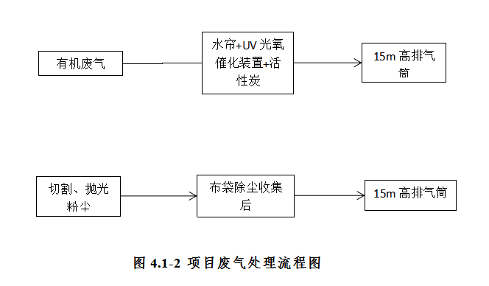
建设项目废气治理工艺流程见图4.1-2。

4.1.3噪声
本项目噪声主要来于生产设备、风机。通过合理布局，厂房、厂界隔声等措施减少噪声对厂界周边的影响。项目厂界噪声执行《工业企业厂界环境噪声排放标准》（GB12348-2008）2类标准。

4.1.4固（液）废物
本项目生产过程中的固体废弃物主要为漆渣、边角料、废活性炭、废包装桶、沉降粉尘、布袋收集尘渣、水帘废水及生活垃圾。边角料、沉降粉尘、布袋收集尘渣外售再利用，漆渣、废活性炭、废包装桶、水帘废水委托淮安华昌固废处置有限公司合理处置，生活垃圾由环卫部门收集处置。
根据江苏省生态环境厅文件苏环办【2019】327号《省生态环境厅关于进一步加强危险废物污染防治工作的实施意见》管理要求：
①危险废物识别标识规范化设置要求：已设置危险废物信息公开栏、贮存设施警示标识牌、包装识别标签。
②危险废物贮存设施视频监控布设：危险废物暂存间已按照苏环办【2019】327号文布设监控。
运行管理
日常生产管理过程中须作好危险废物情况的记录，记录上须注明危险废物的名称、来源、数量、特性和包装容器的类别、入库日期、存放库位、废物出库日期及接收单位名称。
建设项目固体废物暂存场所见图4.1-3。
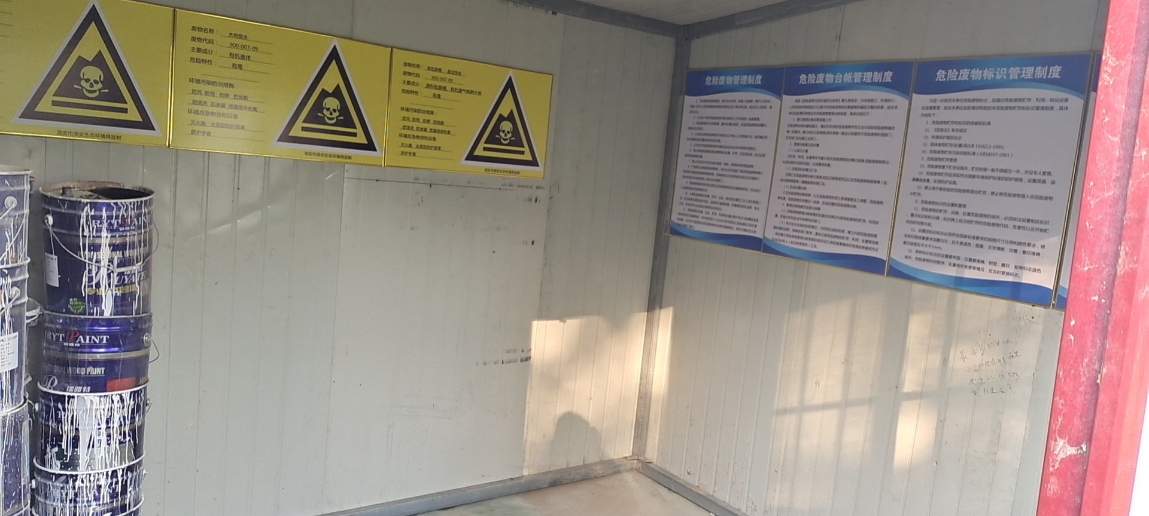
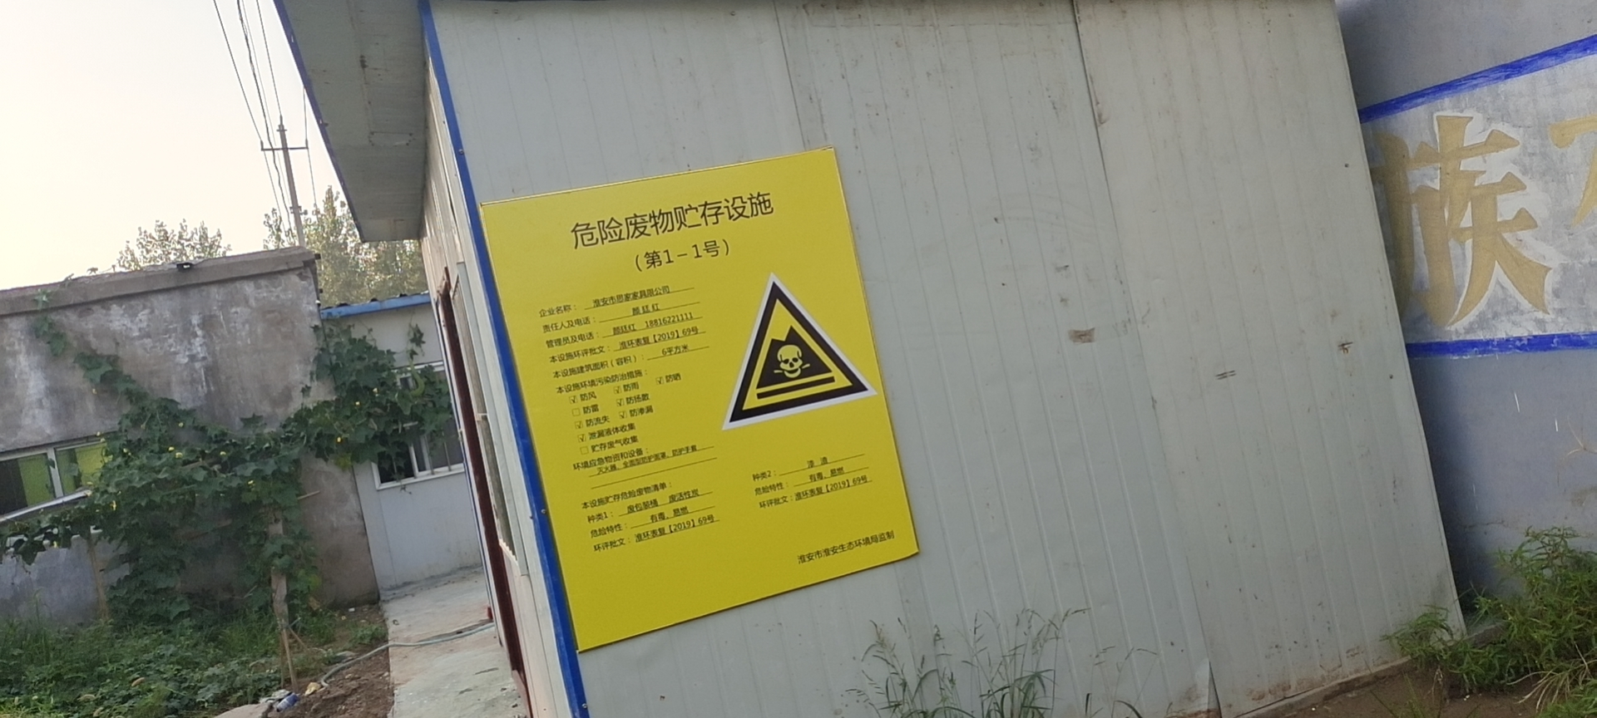
危险废物暂存场所

图4.1-3项目固废物暂存场所
危废贮存设施警示标识牌和危废管理制度

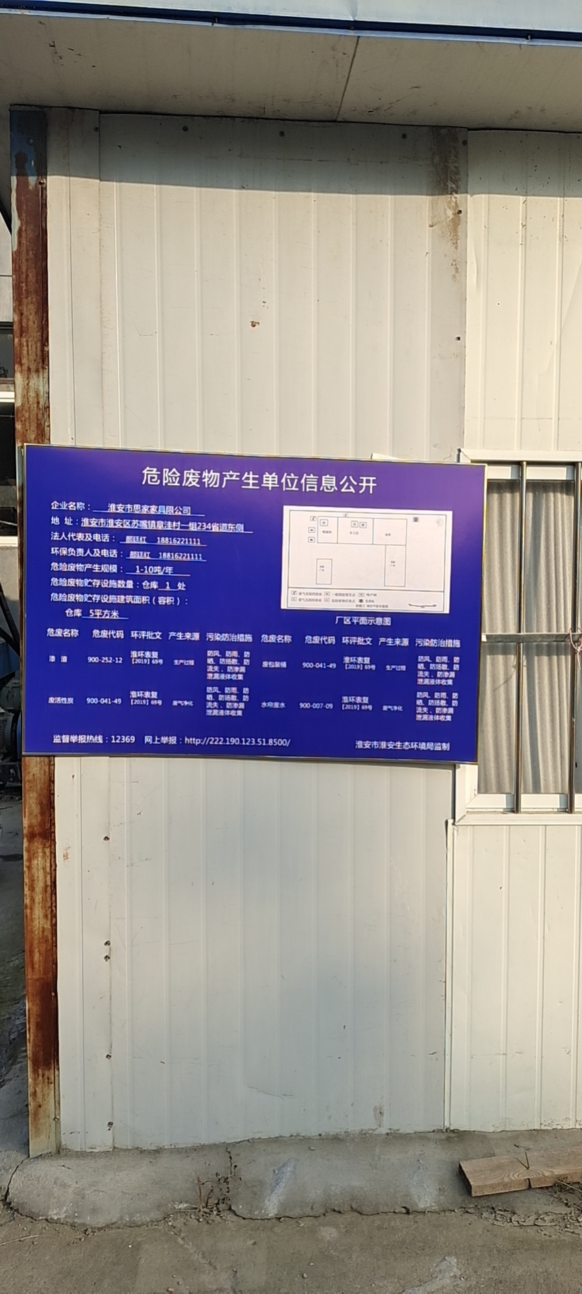
危险废物产生单位信息公开
危废贮存设施警示标识牌和危废管理制度

本项目相关固体废物处置措施落实情况见表4.1-3。由表可知，本项目落实了环评提出的相关固体废物处置措施，符合环评要求。
表4.1-3固（液）废物产生及处置情况
编号 | 名称 | 属性 | 废物类别 | 废物代码 | 设计产生量，t/a | 实际产生量，t/a | 治理措施
 |  |  |  |  |  |  | 环评要求 | 实际处理
1 | 生活垃圾 | 一般固废 | / | / | 1.95 | 1.5 | 环卫清运 | 环卫清运
2 | 沉降粉尘 | 一般固废 | / | / | 0.056 | 0.05 | 外售处置 | 外售处置
3 | 布袋收集尘渣 | 一般固废 | / | / | 0.684 | 0.6 | 外售处置 | 外售处置
4 | 木屑及边角料 | 一般固废 | / | / | 1 | 1 | 外售处置 | 外售处置
5 | 废活性炭 | 危险废物 | HW49 | 900-041-49 | 0.66 | 0.62 | 委托有资质部门处理 | 委托淮安华昌固废处置有限公司合理处置
6 | 废包装桶 | 危险废物 | HW49 | 900-041-49 | 0.5 | 0.4 | 委托有资质部门处理 | 委托淮安华昌固废处置有限公司合理处置
7 | 漆渣 | 危险废物 | HW12 | 900-252-12 | 0.2 | 0.17 | 委托有资质部门处理 | 委托淮安华昌固废处置有限公司合理处置
8 | 水帘废水 | 危险废物 | HW09 | 900-007-09 | 2.1 | 2.0 | 委托有资质部门处理 | 委托淮安华昌固废处置有限公司合理处置

4.2其他环境保护措施

4.2.1规范化排污口、监测设施及在线监测装置
本次验收项目废气排口、固废暂存场所已设置环保图形标志牌，项目不涉及监测设施及在线监测装置。

4.3环保设施“三同时”落实情况
本项目投资100万元，环保投资21万元，环保占总投资21%，项目建成后环保设施能够满足污染物达标排放及其他相关环保要求。具体环保投资见表4.3-1。
表4.3-1环保措施“三同时”验收一览表
项目名称 | 年产200套家具项目
类别 | 污染源 | 污染物 | 治理措施 | 治理效果 | 预估投资  （万元） | 实际投资（万元） | 完成  时间
废水 | 生活污水 | 化学需氧量、悬浮物、氨氮、总磷 | 生活污水经过化粪池处理后用于绿化 | 生活污水经过化粪池处理后用于绿化 | 2 | 2 | 与建设项目同时完工
废气 | 2#排气筒 | VOCs | 有机废气通过水帘装置处理后通过UV光氧催化装置+活性炭吸附处理，由15m高排气筒高空排放 | VOCs达到《表面涂装（家具制造业）挥发性有机物排放标准》  （DB32/3152-2016）中表1中VOCs的排放限值 | 16 | 15 | 与建设项目同时完工
废气 | 1#排气筒 | 粉尘 | 粉尘通过布袋除尘器处理后由15m高排气筒高空排放 | 粉尘满足《大气污染物综合排放标准》（GB16297–1996）中表2的二级标准要求。 | 16 | 15 | 与建设项目同时完工
噪声 | 生产设备 | 等效A声级 | 合理布局，厂房、厂界隔声 | 满足《工业企业厂界环境噪声排放标准》（GB12348-2008）2类标准要求 | 1 | 2 | 与建设项目同时完工
固废 | 一般固废 | 木屑及边角料 | 设置1个一般固废暂存场所（20平方米） | 有效临时存放 | 1 | 2 | 与建设项目同时完工
固废 | 危险废物 | 漆渣、废活性炭、废包装桶 | 设置1个危险废物暂存场所（6平方米），委托资质单位处置
固废 | 生活垃圾 | 除尘粉尘、生活垃圾 | 垃圾桶
其他 | 厂区绿化、环境管理、应急措施等 |  |  |  | / | /
总计 |  |  | — |  | 20 | 21 | —

5、建设项目环评报告表的主要结论与建议及审批部门审批决定

5.1建设项目环评报告表的主要结论与建议

5.1.1环评结论
通过对扩建项目的环境影响评价后认为：项目建设符合国家产业政策；在淮安市思家家具有限公司现有生产厂区建设，符合用地规划要求；建设单位在认真落实本报告提出的各项环保措施与建议，对预期产生的主要污染物采取切实可行的污染治理措施，确保实现达标排放，最大限度减小对项目所在地环境质量和生态影响的前提下，从环境保护角度论证，项目扩建是可行的。

5.2审批部门审批决定
《关于淮安市思家家具有限公司年产200套家具项目环境影响报告表的批复》（淮环表复【2019】69号），淮安市淮安生态环境局，2019年5月15日。
表5.2-1环评批复要求落实情况
该项目环评/批复意见 | 实际执行情况检查结果
1.按“清污分流、雨污分流、一水多用”原则建设排水管网。生活污水经厂区内化粪池处理后用于厂区及周边绿化 | 已按“清污分流、雨污分流、一水多用”原则建设排水管网。生活污水经厂区内化粪池处理后用于厂区及周边绿化
2.粉尘经集气罩收集通过布袋除尘器处理后，通过一根15m高排气筒高空排放。喷漆房产生的废气（VOCs）经水帘柜处理后通过UV光氧催化+活性炭吸附装置处理后，通过一根15m高排气筒排放。粉尘排放执行《大气污染物综合排放标准》（GB16297-1996）中标准，VOCs执行江苏省地方标准《表面涂装（家具制造业）挥发性有机物排放标准》（DB32/3152-2016） | 粉尘经集气罩收集通过布袋除尘器处理后，通过一根1#15m高排气筒高空排放。喷漆房产生的废气（VOCs）经水帘柜处理后通过UV光氧催化+活性炭吸附装置处理后，通过一根2#15m高排气筒排放。
3.通过选用低噪声设备，隔声、减振措施后，再通过加强厂区及厂界绿化，厂界噪声排放执行《工业企业厂界环境噪声排放标准》(GB 12348 2008)2类标准。 | 已选用低噪声设备，隔声、减振措施后，再通过加强厂区及厂界绿化，
4.各类固体废弃物分类收集存放，暂存场所建设需达到《一般工业固体废物贮存、处置场污染控制标准》（GB18599-2001）、《危险废物贮存污染控制标准》（GB18597-2001）及其修改清单（环保部2013年36号文）中的有关要求。生活垃圾委托环卫部门清运。边角料、沉降粉尘、布袋收集尘渣收集外售，漆渣、废包装桶、废活性炭及水帘废水属于危险废物，交由资质单位处置，危险废物转移执行联单制度，在试生产前必须落实好危险废物处置协议 | 生活垃圾委托环卫部门清运。边角料、沉降粉尘、布袋收集尘渣收集外售，漆渣、废包装桶、废活性炭及水帘废水属于危险废物，交由淮安华昌固废处置有限公司处置。
5.本项目生产车间为边界，设置100m卫生防护距离，在此范围内不得建设环境敏感目标，按照《报告表》要求位于本项目卫生防护距离内的5户居民房屋全部由淮安思家家具有限公司租赁，否则该项目不得投入生产。 | 本项目以生产车间为边界内的5户居民房屋已全部由淮安思家家具有限公司租赁。相关合同见附件

6、验收执行标准

6.1废水排放标准
项目生活污水经化粪池处理达标后用于周边绿化，处理后废水执行《城市污水再生利用/绿地灌溉水质》（GB T 25499-2010）标准限值。水污染物排放标准见表6.1-1。
表6.1-1城市污水再生利用/绿地灌溉水质标准（单位：mg/L，pH值无量纲）
项目 | pH值 | 氨氮
排放标准 | 6～9 | 15

6.2废气排放标准
项目产生的颗粒物执行《大气污染物综合排放标准》（GB16297-1996）中表 2二级排放标准；VOCs排放标准参照执行江苏省地方标准《表面涂装（家居制造业）挥发性有机物排放标准》（DB32/3152-2016）中表1中VOCs的排放限值，具体标准值见表6.2-1。
表6.2-1大气污染物排放标准
污染物 | 最高允许排放浓度（mg/m³） | 最高允许排放速率（kg/h） |  | 无组织排放监控浓度限值
污染物 | 最高允许排放浓度（mg/m³） | 排气筒（m） | 二级 | 监控点 | 浓度（mg/m³）
颗粒物 | 120 | 15 | 3.5 | 周界外浓度最高点 | 1.0
VOCs | 40 | 15 | 2.9 | 周界外浓度最高点 | 2.0

6.3噪声排放标准
项目场界噪声执行《工业企业厂界环境噪声排放标准》(GB12348-2008)中2类区标准，具体标准值见表6.3-1。
表6.3-1工业企业厂界环境噪声排放标准单位：dB（A）
类别 | 昼间dB（A） | 夜间dB（A）
2类 | 60 | 50

6.4固废执行标准
生活垃圾的储存与处置参照执行《城市生活垃圾管理办法》（建设部令第157号）；一般固体废弃物执行《一般工业固体废物贮存、处置场污染控制标准》（GB18599-2001）及其修改单（环保部公告2013年第36号）的相关要求；危险废物执行《危险废物贮存污染控制标准》（GB18597-2001）及2013年修改单。

6.5总量控制
环评批复核定的污染物年排放量见表 6.5-1。
表6.5-1污染物排放总量控制
污染物 | 环评批复核定量（t/a）
颗粒物 | 0.06
VOCs | 0.031

7、验收监测内容

7.1环境保护设施调试运行效果

7.1.1废水
本项目污水监测点位、项目和频次见表7.1-1。
表7.1-1生活污水排放监测项目和频次
类别 | 监测点位 | 监测项目 | 监测频次
生活污水 | 化粪池 | pH值、化学需氧量、总磷、悬浮物、氨氮 | 4次/天，连续2天

7.1.2废气
本项目废气监测点位、项目和频次见表7.1-2。
表7.1-2废气监测内容
废气来源 | 监测点位 | 高度(m) | 直径(m) | 监测项目 | 监测频次
喷漆工序 | 2#排气筒出口 | 15 | 0.50 | VOCs | 3次/天，  监测2天
切割、抛光 | 1#排气筒出口 | 15 | 0.50 | 颗粒物 | 3次/天，  监测2天
无组织 | 厂界上风向(Q1)、  厂界下风向(Q2-Q4) | / | / | 总悬浮颗粒物、VOCs | 3次/天，  监测2天

7.1.3噪声
本项目噪声监测点位、项目和频次见表7.1-3。
表7.1-3噪声监测内容
类别 | 监测点位 | 监测项目 | 监测频次
噪声 | 厂界四周 | 厂界噪声（昼间） | 1次/天，连续2天

7.1.4监测点位图
根据验收监测报告，验收监测点位图见图7.1-1。
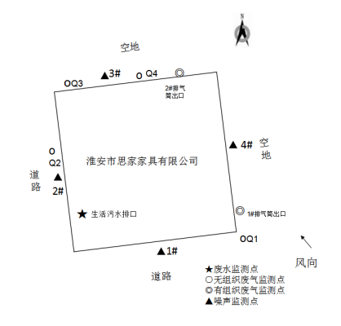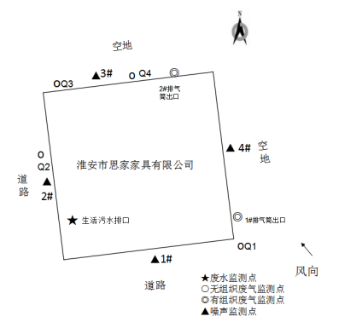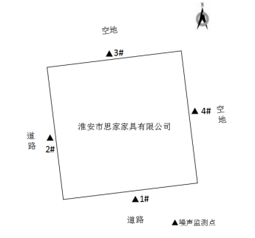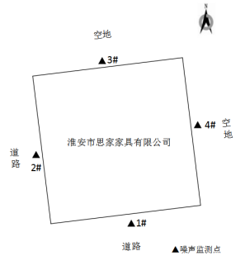
图7.1-1项目验收监测点位图
2020年08月13日验收监测点位图
2020年8月14日验收监测点位图
2020年08月31日验收监测点位图
2020年08月30日验收监测点位图

8、质量保证及质量控制

8.1监测分析方法
各项目监测分析方法见表8.1-1。
表8.1-1各项目监测分析方法
类别 | 检测项目 | 检测标准（方法）名称及编号（含年号）
废水 | 化学需氧量 | 《水质 化学需氧量的测定 重铬酸盐法》HJ 828-2017
废水 | 氨氮 | 《水质 氨氮的测定 纳氏试剂分光光度法》HJ 535-2009
废水 | 总磷 | 《水质 总磷的测定 钼酸铵分光光度法》GB/T 11893-1989
废水 | pH值 | 便携式pH计法《水和废水监测分析方法》( 第四版) 国家环境保护总局(2002年)3.1.6.2
废水 | 悬浮物 | 《水质 悬浮物的测定 重量法》GB/T 11901-1989
废气 | 非甲烷总烃 | 《环境空气 总烃、甲烷和非甲烷总烃的测定 直接进样—气相色谱法》HJ 604-2017
废气 | 非甲烷总烃 | 《固定污染源废气 总烃、甲烷和非甲烷总烃的测定 气相色谱法》 HJ 38-2017
废气 | 颗粒物 | 《固定污染源废气 低浓度颗粒物的测定 重量法》 HJ 836-2017
废气 | 总悬浮颗粒物 | 《环境空气 总悬浮颗粒物的测定 重量法及修改单（生态环境部公告2018年第31号）》GB/T 15432－1995
噪声 | 厂界噪声 | 《工业企业厂界环境噪声排放标准》  GB 12348-2008

8.2监测仪器
验收监测使用仪器情况见表8.2-1
表8.2-1验收监测仪器一览表
序号 | 仪器名称 | 型号 | 编号 | 检定/校准情况
1 | 可见分光光度计 | 722S | XY-SB-005 | 已检定
2 | 真空泵 | SHK-Ⅲ | XY-SB-026 | 已校准
3 | 鼓风干燥箱 | 101-1 | XY-SB-003 | 已校准
4 | 分析天平 | FA2204N | XY-SB-008 | 已检定
5 | COD自动消解回流仪 | YHCOD-100 | XY-SB-007-1 | 已检定
6 | 棕色酸式滴定管 | / | XY-SB-075-5 | 已检定
7 | 多功能声级计 | AWA5688 | XY-SB-095 | 已检定
8 | 声校准器 | AWA6022A型 | XY-SB-096 | 已检定
9 | 电子天平 | SQP | XY-SB-034 | 已检定
10 | 恒温恒湿间 | CHH | XY-SB-081 | 已检定
11 | 笔式酸度计 | pH-100 | XY-SB-093 | 已检定
12 | 自动烟尘烟气测试仪 | GH-60E | XY-SB-029 | 已检定
13 | 综合大气采样器 | KB-6120 | XY-SB-091-1～4 | 已检定
14 | 气相色谱仪 | 7820A | XY-SB-001-2 | 已检定
15 | 真空采样箱 | 中号 | XY-SB-126-1～4 | 已检定
16 | 便携式风速气象测定仪 | NK5500 | XY-SB-086 | 已检定
17 | 手持式烟气流速检测仪 | ZR-3061 | XY-SB-094 | 已检定

8.3人员资质
现场采样、实验室分析及验收报告编制人员均持有上岗证。

8.4水质监测分析过程中的质量保证和质量控制
水样的采集、运输、保存、实验室分析和数据计算的全过程均按《环境水质监测质量保证手册》（第四版）的要求进行。采样过程中应采集一定比例的平行样；实验室分析过程一般应使用标准物质、采用空白试验、平行样测定、加标回收率测定等，保证验收监测分析结果的准确可靠性，在监测期间，样品采集、运输、保存，监测数据严格执行三级审核制度。

8.5气体监测分析过程中的质量保证和质量控制
（1）尽量避免被测排放物中共存污染物对分析的交叉干扰。
（2）被测排放物的浓度在仪器量程的有效范围（即30%～70%之间）内。
（3）烟尘采样器在进入现场前对采样器流量计、流速计等进行校核。烟气监测（分析）仪器在测试前按监测因子分别用标准气体和流量计对其进行校核（标定），在测试时应保证其采样流量的准确。

8.6噪声监测分析过程中的质量保证与质量控制
监测时使用经计量部门检定、并在有效使用期内的声级计；声级计在测试前、后用标准发声源进行校准，测量前、后仪器的校准示值偏差不得大于0.5dB（A）。
（1）生产工况正常。检测期间，各污染治理设施运行正常。
（2）合理布设检测点位，保证各检测点位布设的科学性和可比性。
（3）检测分析中使用的各种仪器均经省计量部门检定合格且在有效使用期内，并在使用前后进行校准，符合质控要求。
（4）所有检测分析人员均经过岗前培训，全部人员持证上岗。
（5）所有检测任务均按照国家要求采样技术规范及相关检测标准执行，样品分析采取质控措施。
（6）检测数据严格实行三级审核制度。

9、验收监测结果

9.1生产工况
本次是对“淮安市思家家具有限公司年产200套家具项目”进行竣工环保验收。淮安翔宇环境检测技术有限公司于2020年8月13日-2020年8月14日和2020年8月30日-2020年8月31日对本项目进行了全面考核和检查。检查结果为验收监测期间各设施运行正常、工况稳定，符合验收监测要求。具体生产情况见下表9.1-1。
表9.1-1验收期间产能情况一览表
监测日期 | 原材料名称 | 原材料设计使用量 | 原材料实际使用量 | 生产负荷(%)
2020.08.13 | 木材及木工板 | 0.77m³/天 | 0.70m³/天 | 90.1%
2020.08.14 | 木材及木工板 | 0.77m³/天 | 0.69m³/天 | 89.6%
2020.08.30 | 木材及木工板 | 0.77m³/天 | 0.71m³/天 | 92.2%
2020.08.31 | 木材及木工板 | 0.77m³/天 | 0.68m³/天 | 88.3%
备注 | 年工作天数为260天，年工作时间为2080小时

9.2环境保护设施调试运行效果

9.2.1环保设施处理设施监测结果
9.2.1.1废水治理设施
本项目废水主要为生活污水，生活污水经过化粪池处理后用于绿化。水帘废水每年更换一次，更换后作危废委托淮安华昌固废处置有限公司处置。
9.2.1.2废气治理设施
有机废气经水帘预处理后，再经过UV光氧催化+活性炭吸附后，由15m高2#排气筒高空排放，切割、抛光粉尘经过布袋除尘器处理收集后由15m高1#排气筒高空排放。
9.2.1.3噪声治理设施
根据本项目噪声源特征，在设计和设备采购阶段，选用低噪声设备，从而从声源上降低设备本身的噪声。通过厂房、厂界隔声，距离衰减等措施。加强职工管理，防止设备不正常运行，尽量降低噪声对周围环境的影响。
9.2.1.4固废处理设施
本项目固体废物均得到妥善处置，实现零排放。

9.2.2污染物达标排放监测结果
9.2.2.1废水
监测结果表明，验收监测期间生活污水污染物监测结果见表9.2-2。
表9.2-2废水监测结果统计
监测点位 | 日期 | 监测项目 | pH值 | 悬浮物 | 化学需氧量 | 氨氮 | 总磷
监测点位 | 日期 | 单位 | 无量纲 | mg/L | mg/L | mg/L | mg/L
生活  污水 | 2020年8月13日 | 第1次 | 7.36 | 59 | 163 | 10.4 | 1.51
生活  污水 | 2020年8月13日 | 第2次 | 7.28 | 66 | 159 | 11.8 | 1.53
生活  污水 | 2020年8月13日 | 第3次 | 7.41 | 47 | 142 | 11.2 | 1.72
生活  污水 | 2020年8月13日 | 第4次 | 7.45 | 54 | 131 | 11.6 | 1.62
生活  污水 | 日均值 |  | 7.28～7.45 | 56 | 149 | 11.2 | 1.60
生活  污水 | 2020年8月14日 | 第1次 | 7.51 | 69 | 139 | 12.0 | 1.45
生活  污水 | 2020年8月14日 | 第2次 | 7.38 | 47 | 153 | 10.9 | 1.52
生活  污水 | 2020年8月14日 | 第3次 | 7.25 | 58 | 174 | 11.3 | 1.65
生活  污水 | 2020年8月14日 | 第4次 | 7.43 | 51 | 162 | 14.0 | 1.56
生活  污水 | 日均值 |  | 7.25～7.51 | 56 | 157 | 12.0 | 1.55
评价标准 |  |  | 6-9 | - | - | ≤20 | -
评价 |  |  | 达标 | - | - | 达标 | -
9.2.2.2废气
监测结果表明，验收监测期间1#排气筒颗粒物符合《大气污染物综合排放标准》（GB16297-1996）表 2 中二级标准,2#排气筒VOCs符合《表面涂装（家居制造业）挥发性有机物排放标准》（DB32/3152-2016）中VOCs的排放限值。监测结果见表9.2-3。
表9.2-3有组织废气监测结果与评价
采样  日期 | 采样  位置 | 频次 | 标干流量  (m³ /h) | VOCs（以非甲烷总烃计）
 |  |  |  | 排放浓度  （mg/m³） | 排放速率  （kg/h）
2020.8.4 | 2#排气筒出口 | 第一次 | 8.97×10³ | 0.97 | 8.70×10⁻³
2020.8.4 | 2#排气筒出口 | 第二次 | 7.92×10³ | 0.81 | 6.42×10⁻³
2020.8.4 | 2#排气筒出口 | 第三次 | 7.58×10³ | 1.02 | 7.73×10⁻³
2020.8.4 | 2#排气筒出口 | 日均值 | 8.16×10³ | 0.93 | 7.62×10⁻³
出口标准值 |  |  |  | ≤40 | ≤2.9
出口达标情况 |  |  |  | 达标 | 达标
采样  日期 | 采样  位置 | 频次 | 标干流量  (m³ /h) | VOCs（以非甲烷总烃计）
 |  |  |  | 排放浓度  （mg/m³） | 排放速率  （kg/h）
2020.8.5 | 2#排气筒出口 | 第一次 | 7.83×10³ | 0.90 | 7.05×10⁻³
2020.8.5 | 2#排气筒出口 | 第二次 | 7.48×10³ | 1.00 | 7.48×10⁻³
2020.8.5 | 2#排气筒出口 | 第三次 | 7.47×10³ | 0.95 | 7.10×10⁻³
2020.8.5 | 2#排气筒出口 | 日均值 | 7.59×10³ | 0.95 | 7.21×10⁻³
出口标准值 |  |  |  | ≤40 | ≤2.9
出口达标情况 |  |  |  | 达标 | 达标
备注 |  |  |  | 因喷漆废气处理设施进口不具备采样条件（进口与处理设施连接太紧密），故不对进口进行监测。
采样  日期 | 采样  位置 | 频次 | 标干流量  (m³ /h) | 颗粒物
 |  |  |  | 排放浓度  （mg/m³） | 排放速率  （kg/h）
2020.8.4 | 1#排气筒出口 | 第一次 | 8.92×10³ | 1.4 | 0.012
2020.8.4 | 1#排气筒出口 | 第二次 | 9.00×10³ | 1.7 | 0.015
2020.8.4 | 1#排气筒出口 | 第三次 | 9.04×10³ | 1.2 | 0.011
2020.8.4 | 1#排气筒出口 | 日均值 | 8.99×10³ | 1.4 | 0.013
出口标准值 |  |  |  | ≤120 | ≤3.5
出口达标情况 |  |  |  | 达标 | 达标
采样  日期 | 采样  位置 | 频次 | 标干流量  (m³ /h) | 颗粒物
 |  |  |  | 排放浓度  （mg/m³） | 排放速率  （kg/h）
2020.8.5 | 1#排气筒出口 | 第一次 | 8.80×10³ | 1.9 | 0.017
2020.8.5 | 1#排气筒出口 | 第二次 | 8.76×10³ | 1.6 | 0.014
2020.8.5 | 1#排气筒出口 | 第三次 | 8.78×10³ | 1.4 | 0.012
2020.8.5 | 1#排气筒出口 | 日均值 | 8.78×10³ | 1.6 | 0.014
出口标准值 |  |  |  | ≤120 | ≤3.5
出口达标情况 |  |  |  | 达标 | 达标
备注 |  |  |  | /
监测结果表明，验收监测期间厂界无组织总悬浮颗粒物排放浓度执行《大气污染物综合排放标准》（GB16297-1996）表2中无组织排放监控浓度限值，VOCs排放浓度执行表面涂装（家居制造业）挥发性有机物排放标准》（DB32/3152-2016）中无组织排放限值。无组织废气监测结果见表9.2-5，监测期间气象参数9.2-6。
表9.2-5无组织废气监测结果与评价
采样  时间 | 监测  项目 | 采样  频次 | 采样点位（单位：mg/m³）
采样  时间 | 监测  项目 | 采样  频次 | 上风向Q1 | 下风向Q2 | 下风向Q3 | 下风向Q4
2020.8.13 | 总悬浮颗粒物 | 第一次 | 0.063 | 0.087 | 0.118 | 0.142
2020.8.13 | 总悬浮颗粒物 | 第二次 | 0.053 | 0.105 | 0.108 | 0.147
2020.8.13 | 总悬浮颗粒物 | 第三次 | 0.060 | 0.100 | 0.122 | 0.153
2020.8.13 | 总悬浮颗粒物 | 周界外浓度最大值 | 0.153
2020.8.13 | 总悬浮颗粒物 | 标准值 | 1.0
2020.8.13 | 总悬浮颗粒物 | 评价 | 达标
2020.8.13 | VOCs（以非甲烷总烃计） | 第一次 | 0.30 | 0.49 | 0.50 | 0.62
2020.8.13 | VOCs（以非甲烷总烃计） | 第二次 | 0.28 | 0.56 | 0.52 | 0.68
2020.8.13 | VOCs（以非甲烷总烃计） | 第三次 | 0.28 | 0.55 | 0.55 | 0.44
2020.8.13 | VOCs（以非甲烷总烃计） | 周界外浓度最大值 | 0.68
2020.8.13 | VOCs（以非甲烷总烃计） | 标准值 | 2.0
2020.8.13 | VOCs（以非甲烷总烃计） | 评价 | 达标
2020.8.14 | 总悬浮颗粒物 | 第一次 | 0.055 | 0.092 | 0.115 | 0.138
2020.8.14 | 总悬浮颗粒物 | 第二次 | 0.060 | 0.095 | 0.110 | 0.133
2020.8.14 | 总悬浮颗粒物 | 第三次 | 0.057 | 0.087 | 0.118 | 0.145
2020.8.14 | 总悬浮颗粒物 | 周界外浓度最大值 | 0.145
2020.8.14 | 总悬浮颗粒物 | 标准值 | 1.0
2020.8.14 | 总悬浮颗粒物 | 评价 | 达标
2020.8.14 | VOCs（以非甲烷总烃记） | 第一次 | 0.27 | 0.48 | 0.52 | 0.47
2020.8.14 | VOCs（以非甲烷总烃记） | 第二次 | 0.34 | 0.52 | 0.61 | 0.55
2020.8.14 | VOCs（以非甲烷总烃记） | 第三次 | 0.31 | 0.46 | 0.60 | 0.45
2020.8.14 | VOCs（以非甲烷总烃记） | 周界外浓度最大值 | 0.61
2020.8.14 | VOCs（以非甲烷总烃记） | 标准值 | 2.0
2020.8.14 | VOCs（以非甲烷总烃记） | 评价 | 达标
表9.2-6无组织废气监测期间气象参数
气象条件
采样位置 | 采样日期 | 采样频次 | 温度  （℃） | 湿度  （%） | 气压  （KPa） | 风速  （m/s） | 风向 | 天气
厂界 | 2020.8.13 | 第一次 | 28.3 | 79 | 100.85 | 2.1 | 东南 | 晴
厂界 | 2020.8.13 | 第二次 | 29.4 | 68 | 100.85 | 2.1 | 东南 | 晴
厂界 | 2020.8.13 | 第三次 | 30.3 | 67 | 100.85 | 2.1 | 东南 | 晴
厂界 | 2020.8.14 | 第一次 | 29.3 | 78 | 100.80 | 2.0 | 东南 | 晴
厂界 | 2020.8.14 | 第二次 | 30.5 | 66 | 100.80 | 2.0 | 东南 | 晴
厂界 | 2020.8.14 | 第三次 | 31.4 | 64 | 100.80 | 2.0 | 东南 | 晴
9.2.2.3噪声
本项目噪声源主要来源于生产设备、风机，采取隔声、合理布局等措施，监测结果表明，验收监测期间厂界噪声符合《工业企业厂界环境噪声排放标准》（GB12348-08）2类标准。监测结果见表9.2-7。
表9.2-7噪声监测数据表
测点  编号 | 测点  名称 | 测量值dB（A）
测点  编号 | 测点  名称 | 2020年8月30日 | 2020年8月31日
测点  编号 | 测点  名称 | 昼间 | 昼间
1 | 1#（南厂界） | 59.1 | 59.3
2 | 2#（西厂界） | 57.3 | 57.0
3 | 3#（北厂界） | 58.8 | 58.1
4 | 4#（东厂界） | 58.6 | 58.4
标准值 |  | 60 | 60
达标情况 |  | 达标 | 达标
备注 |  | 因布袋除尘机初次监测噪声超标，现已在周围加装防护罩，于2020年8月30-31日进行噪声监测达标。
9.2.2.4污染物排放总量核算
本项目废气中颗粒物、VOCs排放量分别为0.06吨/年、0.031吨/年，均符合该项目环评及批复中总量控制指标要求。本项目污染物总量核算结果见表9.2-8,表9.2-9。
表9.2-8污染物排放总量核算
项目 |  | 平均排放速率（kg/h） | 实际核算年排放量（t/a）
大气污染物 | 颗粒物 | 0.014 | 0.029
大气污染物 | VOCs | 7.42*10⁻³ | 0.015
备注 | 根据企业实际情况，项目年生产天数为260天，有组织年排放时长为2080h。
表9.2-9废水污染物排放总量与评价结果
项目 |  | 实际年排放总量（t/a） | 环评批复总量（t/a） | 是否符合
全厂大气污染物 | 颗粒物 | 0.029 | 0.06 | 符合
全厂大气污染物 | VOCs | 0.015 | 0.031 | 符合

9.3工程建设对环境的影响
本项目建设性质、规模、地点、生产工艺（部分项目未建设）未发生变化，环保审查、审批手续齐全，较好地落实了环境影响评价报告表及批复要求的环境保护措施及相关要求，环保设施与主体工程同时设计、同时施工、同时投产使用，严格执行环保“三同时”制度，污染物排放符合国家和地方相关标准、环境影响报告表及其审批部门审批决定，整个工程建设未对环境造成较大影响。
综上可知，本项目总体符合《建设项目环境保护管理条例》（中华人民共和国国务院令第682号）、《建设项目竣工环境保护验收暂行办法》（国环规环评[2017]4号）等法律法规的有关规定，基本具备竣工环保验收条件。

10、验收监测结论

10.1结论
（1）废水
经监测，2020年8月13日-14日生活污水监测项目pH值、氨氮符合《城市污水再生利用/绿地灌溉水质》（GB T 25499-2010）限值要求。
（2）废气
经监测，2020年8月13日-14日废气监测项目颗粒物排放符合《大气污染物综合排放标准》（GB16297-1996）表2中二级标准及无组织排放监控浓度限值。VOCs符合江苏省地方标准《表面涂装（家居制造业）挥发性有机物排放标准》（DB32/3152-2016）限值要求。
（3）噪声
经监测，2020年8月30日-31日本项目厂界噪声符合《工业企业厂界环境噪声排放标准》（GB12348-08）2类标准。
（4）固废
本项目生产过程中的固体废弃物主要为边角料、沉降粉尘、布袋收集尘渣、漆渣、废包装桶、废活性炭、生活垃圾。生活垃圾环卫部门清运。边角料、沉降粉尘、布袋收集尘渣等收集外售，漆渣、废包装桶、废活性炭及水帘废水属于危险废物，交由淮安华昌固废处置有限公司处置。固废零排放。
（5）总量控制
本项目废气中颗粒物、VOCs排放量符合环评及批复要求。
（6）总结论
项目主体工程及配套的环保设施已同步建设完成，并同时投入使用，具备环境保护验收条件；企业开展竣工环保验收，对照环评报告及批复，在厂区实际建设过程中，厂区平面布置符合要求，环保“三同时”措施已落实到位；污染防治措施符合批复要求；经监测，各类污染物达标排放；污染物排放总量符合环评批复。综上，本项目满足建设项目竣工环境保护验收条件，可以申请项目验收。

10.2建议
（1）强化生产管理和环境管理，减少污染物的产生量和排放量。
（2）企业环境保护规章制度要公示上墙，促使职工深入了解环境保护规章制度。
（3）增强事故防范意识，定期组织员工培训与演练。
（4）定期委托有资质单位对排放的污染物进行监测，满足日常环境管理的需求。

建设项目竣工环境保护“三同时”验收登记
填表单位（盖章）：淮安市思家家具有限公司 填表人（签字）： 项目经办人（签字）
建设项目 | 项目名称 |  |  | 年产200套家具项目 |  |  |  |  |  |  | 项目代码 |  | 2019-320803-21-03-508813 | 建设地点 |  | 淮安市淮安区苏嘴镇章洼村一组234省道东侧
建设项目 | 行业类别（分类管理名录） |  |  | C2110木质家具制造 |  |  |  |  |  |  | 建设性质 |  | 新建 | 项目厂区中心经度/纬度 |  | 北纬33°69'86.9"，东经119°33'12.6"
建设项目 | 设计生产能力 |  |  | 年产200套家具项目 |  |  |  |  |  |  | 实际生产能力 |  | 年产200套家具项目 | 环评单位 |  | 湖南大自然环保科技有限公司
建设项目 | 环评文件审批机关 |  |  | 淮安市淮安生态环境局 |  |  |  |  |  |  | 审批文号 |  | 淮环表复【2019】69号 | 环评文件类型 |  | 环境影响报告表
建设项目 | 开工日期 |  |  | 2019年7月 |  |  |  |  |  |  | 竣工日期 |  | 2020年5月 | 排污许可证申领时间 |  | 2019年12月19日
建设项目 | 环保设施设计单位 |  |  | / |  |  |  |  |  |  | 环保设施施工单位 |  | / | 本工程排污许可证编号 |  | 91320803MA1XY4H62T001Q
建设项目 | 验收单位 |  |  | 淮安市思家家具有限公司 |  |  |  |  |  |  | 环保设施监测单位 |  | 淮安翔宇环境检测技术有限公司 | 验收监测时工况 |  | 75%以上
建设项目 | 投资总概算（万元） |  |  | 100 |  |  |  |  |  |  | 环保投资总概算（万元） |  | 20 | 所占比例（%） |  | 20%
建设项目 | 实际总投资（万元） |  |  | 100 |  |  |  |  |  |  | 实际环保投资（万元） |  | 21 | 所占比例（%） |  | 21%
建设项目 | 废水治理（万元） |  |  | 2 | 废气治理（万元） | 15 | 噪声治理（万元） |  |  | 2 | 固体废物治理（万元） |  | 2 | 绿化及生态（元） |  | / | 其他（万元） | /
建设项目 | 新增废水处理设施能力 |  |  | / |  |  |  |  |  |  | 新增废气处理设施能力 |  | / | 年平均工作时 |  | 2080h
运营单位 |  |  |  | 淮安市思家家具有限公司 |  |  |  | 运营单位社会统一信用代码（或组织机构代码） |  |  |  |  | 91320803MA1XY4H62T001 | 验收时间 |  | 2020年8月13日-14日和8月30日-8月31日
污染  物排  放达  标与  总量  控制（工  业建  设项  目详填） |  | 污染物 |  | 原有排  放量(1) | 本期工程实际排放浓度(2) | 本期工程允许排放浓度(3) | 本期工程产生量(4) |  | 本期工程自身削减量(5) |  | 本期工程实际排放量(6) | 本期工程核定排放总量(7) | 本期工程“以新带老”削减量(8) | 全厂实际排放总量(9) | 全厂核定排放总量(10) |  | 区域平衡替代削减量(11) | 排放增减量(12)
 |  | 废水 |  | / | / | / | / |  | / |  | / | / | / | / | / |  | / | /
 |  | 化学需氧量 |  | / | / | / | / |  | / |  | / | / | / | / | / |  | / | /
 |  | 悬浮物 |  | / | / | / | / |  | / |  | / | / | / | / | / |  | / | /
 |  | 氨氮 |  | / | / | / | / |  | / |  | / | / | / | / | / |  | / | /
 |  | 总磷 |  | / | / | / | / |  | / |  | / | / | / | / | / |  | / | /
 |  | 废气 |  | / | / | / | / |  | / |  | / | / | / | / | / |  | / | /
 |  | 二氧化硫 |  | / | / | / | / |  | / |  | / | / | / | / | / |  | / | /
 |  | 颗粒物 |  | / | 1.5 | 120 | 0.029 |  | / |  | 0.029 | 0.06 | / | 0.029 | 0.06 |  | / | +0.029
 |  | 工业粉尘 |  | / | / | / | / |  | / |  | / | / | / | / | / |  | / | /
 |  | 氮氧化物 |  | / | / | / | / |  | / |  | / | / | / | / | / |  | / | /
 |  | 工业固体废物（危废） |  | / | / | / | / |  | / |  | / | / | / | / | / |  | / | /
 |  | 与项目有关的其他特征污染物 | / | / | / | / | / |  | / |  | / | / | / | / | / |  | / | /
 |  | 与项目有关的其他特征污染物 | / | / | / | / | / |  | / |  | / | / | / | / | / |  | / | /
 |  | 与项目有关的其他特征污染物 | 挥发性有机物 | / | 0.94 | 40 | 0.029 |  | / |  | 0.015 | 0.031 | / | 0.015 | 0.031 |  | / | +0.015
注：1、排放增减量：（+）表示增加，（-）表示减少。2、(12)=(6)-(8)-(11)，（9）=(4)-(5)-(8)-(11)+（1）。3、计量单位：废水排放量——吨/年；废气排放量——标立方米/年；工业固体废物排放量——吨/年；水污染物排放浓度——毫克/升

